打印失败或内容错位：模板、纸张、数据与输出环境排查｜云上订货系统
单据打印失败、商品列不全、第二页错位或纸面被裁切时，先保留同一张原单与所用模板，再找输出链路中最早出现的差异。模板设置、原单取数、浏览器输出与打印机纸面需要分别核对；不要通过改数量、金额或删除重建单据来凑打印结果。

先固定原单和单据类型，再核默认打印模板
在PC管理端回到需要打印的业务列表，记录原企业、原单编号、单据类型、实际选择的编号范围，以及是普通单据打印、蓝牙小票还是商品标签。订货单、出库单等类型不能因为版面相似就互用检查结论。若只有某一张失败，先与同类型可正常打印的原单比较商品行数、长名称和所用模板；若同类型全部失败，则优先查模板读取和输出环境。保留准确提示、发生时间及打印目标，不能只记“没有反应”。
从系统设置中的打印模板入口选择对应单据类型，核对列表中的模板名称、单据标题、尺寸、默认打印和默认导出。名称用于在模板列表辨认版本，标题用于纸面抬头，二者并不要求相同。默认打印和默认导出是分别设置的：把某模板设为默认导出，不证明打印会使用它。新增自定义模板后也应重新读列表确认默认标志，不能把新增成功当作默认切换成功。保留原模板及默认设置，只调整已确定需要使用的模板，避免全部恢复默认后失去比较依据。
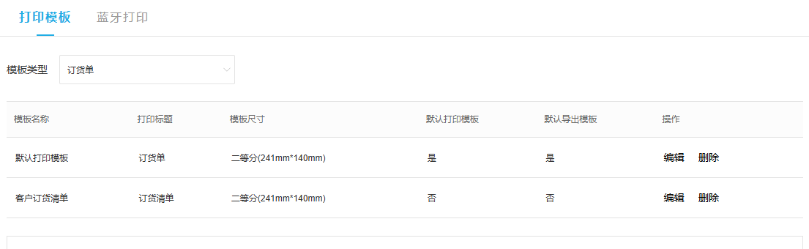
图1：历史PC模板列表显示自定义模板及独立的默认打印、默认导出列；用于辨认检查字段，不代表本次原单已使用该模板。
普通单据、蓝牙小票和标签各有对应设置路径与输出条件。管理端普通打印的问题不要通过切到蓝牙模板试运气；蓝牙小票还需要核对应移动APP、规格和设备，不能用PC弹出打印窗口代替它的结果。若当前页面入口、字段或模板内容与图中不同，以当前页面和同一原单结果为准，记录差异后沿当前入口核对，不据历史画面认定功能必然正常。

按毫米核纸张，把模板尺寸与输出设置分别确认
打开已经确定的模板，在页面信息中分别核名称、单据标题、纸张尺寸及宽高。名称和标题输入都应符合页面的必填及长度限制，不能用被截断的名称辨认模板。普通单据的宽高以毫米显示，先确认是宽乘高以及实际方向，再对照装纸尺寸。图中的二等分二百四十一乘一百四十毫米只是该历史模板的设置示例，不是所有单据或所有打印机的推荐纸张。选择预设尺寸会带入宽高；选择后还应读回实际数值，不能只看预设名称。
普通模板保存对缺失或过大的宽高存在回退处理，因此编辑页输入与保存后读回可能不同。保存成功后重新打开同一模板，确认宽高、类型、标题与关键位置确实保留，再进入同一原单打印。不能从某个回退条件推断所有数字都可用，更不能把界面输入的厘米误当毫米。若一改尺寸就出现更多页、表格变窄或页尾挤压，先还原本次改动并比较原尺寸，把纸张尺寸、表格位置和边界分别记录，避免同时改动后找不到原因。
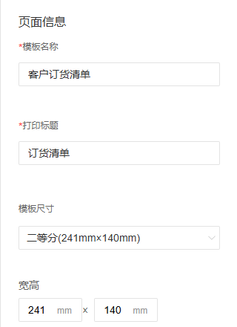
图2：历史页面信息显示模板名称、纸面标题、纸张预设及毫米宽高；这些字段需与保存后的同模板设置核对。
模板尺寸还要与浏览器打印对话框的纸张、横纵方向、缩放和页边设置，以及打印机实际装纸相匹配。自动适应纸张可能缩小内容，额外页眉页脚也可能占用边界；按当前对话框实际提供的选项逐项比较，不假定每种浏览器都有相同名称。对预览正确、纸面裁切的情况，先固定模板，检查输出设置及装纸；对预览已经越界的情况，先改模板边界。每次仅改一个已定位条件，再用原单复核首尾页。

商品字段先核原值，再核选择、绑定和显示
在原单详情确认商品名称、规格、商品编号、数量、单位、单价和小计，随后检查模板商品清单选择的字段。勾选一个字段只是要求显示对应内容，不会为原单创建缺失数据，也不能证明取到的值正确。多规格商品要按商品加规格对应，数量还要带单位比较；只看到相同商品名称不足以认定同一行。没有选中成本价等字段时，不应要求它自动出现在纸面上；反过来，选中了字段但为空，应先查原单确实有值，再查绑定与取数，不先改商品资料试验。
普通字段和自定义字段需核各自绑定来源、是否仍有效及是否用于表格列。已隐藏、删除或失效的自定义内容，不能凭旧模板截图要求继续显示。修改字段选择、排列或宽度后，重新打开同一模板确认保存结果，再用同一原单核对。商品表格列的总宽、名称换行和行高要一起观察，长名称、长备注及多规格行应作为排版检查对象。增加字段可能让原有列变窄，应先确定纸面真正需要的列，避免把所有可选项全部勾选后再缩到难以阅读。
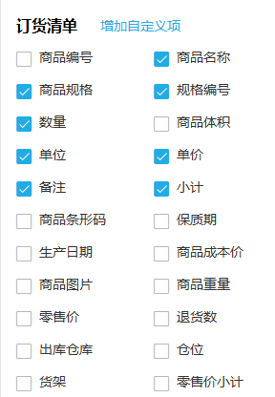
图3：历史商品清单勾选区用于核对显示字段；勾选状态不能证明本次原单字段已有值或纸面完整。
同一模板在不同员工处打印顺序不一致时，还应核个人排序设置和实际取到的商品清单，不能只改模板名称。分页异常则保存商品行数、表格位置和高度、纸张高度及页头页尾区域，比较第一张正常页与首次异常页。先找哪一行、哪一列或哪一处页尾最先不同，再定位对应字段或布局；不要以缩小整页字体掩盖漏行、错值和小计缺失。模板内的占位样例也只能检查设计外观，不能替代原单的数量、单位和金额。

设计预览、原单取数、浏览器和纸面分层核对
模板编辑器的打印预览用于检查设计内容与布局，原单打印还需要按选中的业务编号取得实际数据并使用对应模板。这是两条必须分别验收的路径：设计预览正常，不证明原单查询成功；原单取数成功，也不证明纸面已经输出。普通订货单批量打印先核选中范围及有效编号，已作废或未被本次选择的记录不能凭模板预览纳入结果。若发生失败，保留本次原编号范围与准确提示，先确认同一原单能否取得打印数据，不扩大范围重新打印全部单据。
取得原单打印内容后，检查抬头、编号、客户、商品清单、合计及页尾是否对应原单，特别比较第一页与末页。浏览器通过打印页面调用输出时，目标打印机、保存文件、方向、纸张、缩放及页边选择仍可能改变最终版面。弹出对话框只证明已经进入输出选择，关闭窗口或浏览器清理打印页面也不代表打印机已出纸。若保存文件用于检查，它能证明的是该文件的版面；实际打印到设备仍需核实际纸张，不把两种结果合并为一句“打印成功”。
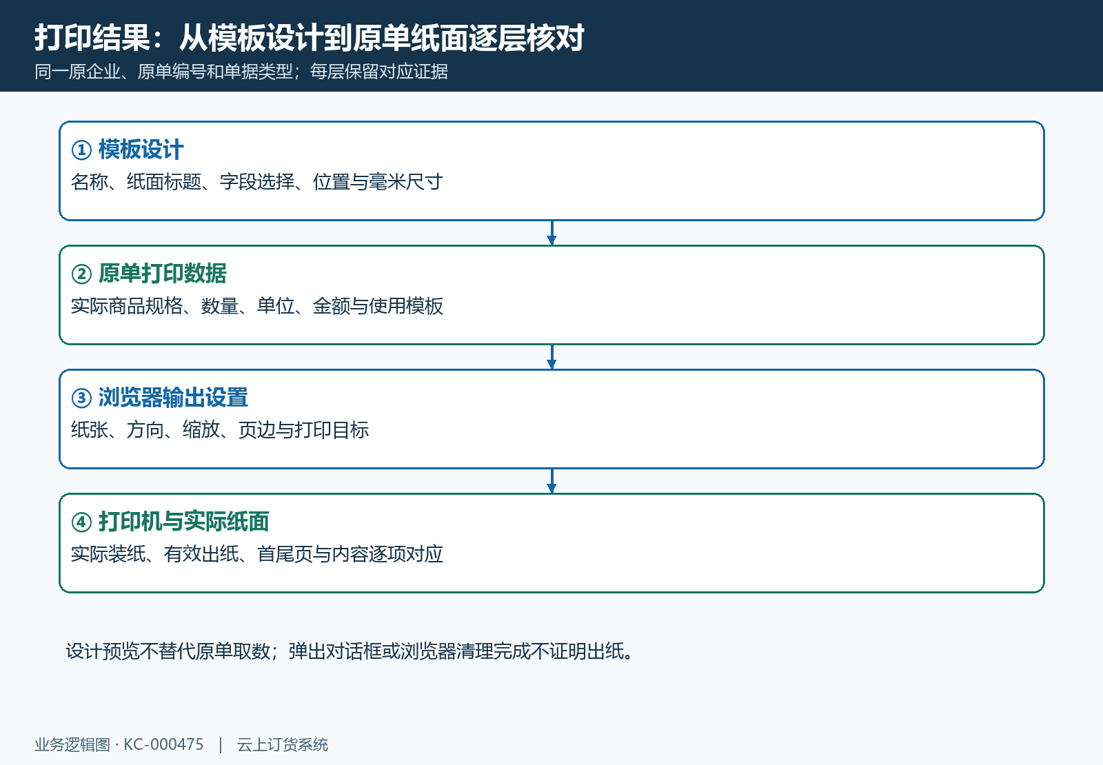
图4：模板设计、原单数据、浏览器设置和打印机纸面各有核对对象；该流程图不作为当前设备出纸证据。
原单数据中已经缺列、错值或缺行时，先查模板绑定及原单取数；浏览器预览才出现裁切或分页变化时，保留预览设置并比较布局；实际纸面才有偏移、断页或模糊时，再核设备、装纸和输出设置。模板读取还可能依赖外部服务，当前是否可用要以本次提示与实际结果确认，不能因列表历史上出现过模板就判断服务正常。错误尚未定位时保留待核状态，不连续切换默认模板、浏览器和设备来凑一次偶然输出。

沿首个差异修正，以同一原单的实际纸面验收
将检查结果按无原单数据、缺字段、预览错位、纸面错位和输出未知分类。无原单数据先核原编号、有效性、权限及准确提示；缺列或空值先比字段选择绑定与原值；预览错位先比模板宽高、表格边界和页头页尾；预览正确而纸面错位先比纸张方向、缩放与实际装纸。只有问题已经进入设备输出层，才沿实际打印目标和设备状态处理。不能以重启浏览器作为每一种失败的统一解法，也不要在没有原结果时重复打印整批制造多份难以核对的单据。
修正后仍用原企业、原编号、同一类型与明确记录的模板验收，核对模板保存读回、原单取数、预览首尾页与实际纸面。多页单据要逐页比商品行、页序、合计及页尾，不能只检查第一页抬头。对长名称和长备注，确认换行可读且未挤掉数量单位；对少行与多行内容，分别看末页合计和页尾是否完整。若原单业务内容期间已变化，先记变化并重新取该原单最新数据，再判断版面，不能拿旧纸面与新原单混合比较。
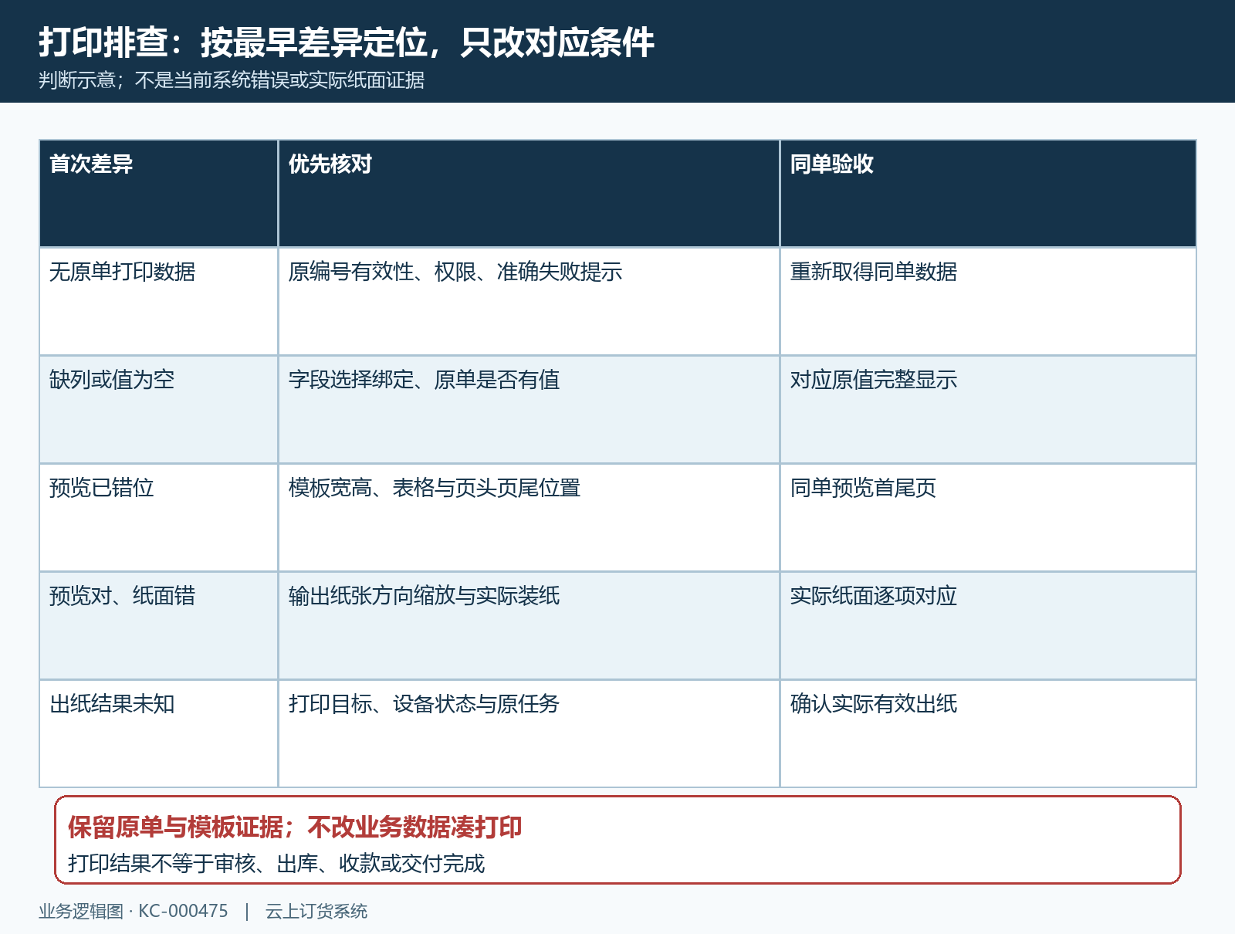
图5：按首次差异选择检查层，再用同一原单验收；表中判断是排查方法，未知出纸结果需继续核实。
排查记录包含模板名称与类型、默认标志、保存后尺寸、原单脱敏编号、选中范围、首次差异页、当时输出设置以及修正前后结果。客户联系方式、完整账号和敏感金额资料按需要脱敏，不在截图中额外暴露。能确认有效出纸和内容一致后，才能登记该打印问题完成；仍未出纸、设备无反馈或末页没有核对的部分明确待核。单据打印完成只说明本次输出达成，审核、出库、收款和交付仍按原业务记录核验，不通过重复业务动作测试打印。

